Princípy kybernetiky

Kybernetická systémy – vlastnosti:
- zložitosť (veľký počet heterogénnych podsystémov a elementov)
- vzájomnosť (podsystémy vzájomne pôsobia paralelne)
- komplementarita (pri opise KS treba uvažovať s okolitými podsystémami)
- evolučnosť (rozvíjajú sa oportunistickým spôsobom)
- konštruktívnosť (tendencia zväčšenia ich rozsiahlosti)
- reflexívnosť (obsahujú spätné väzby)

Princípy kybernetiky:
- vonkajšieho doplnenia – pri nerozhodnuteľných situáciách zapojíme do systému riadenia čiernu skrinku
- nevyhnutnej variety – riadiaci systém musí byť menej zložitý ako riadený
- neurčitosti – protirečenie
- spätnej väzby - každý proces vystupuje ako príčina aj ako následok
- cieľovosti – chceme dosiahnuť ideálny obraz
- homeostázy – spojené s princípmi optimálneho riadenia
- pozorovateľnosti (zo znalosti vstupov je možné určiť počiatočný stav ) a riaditeľnosti (existuje vstupný riadiaca veličina, ktorý zabezpečí prechod systému z ľubovoľného poč. stavu do konečného za konečný čas)
- selektívneho zachovania – stabilné konfigurácie sa zachovajú, nestabilné sa eliminujú
- autokatalyckého rastu – vyjadruje biologickú reprodukciu aj pozitívnu spätnú väzbu v anorganických systémoch
- asymetrických prechodov – pravdepodobnosť prechodu z menej stabilného na stabilnejší je oveľa väčšia ako opačne
- slepej variácie – ak by neplatil tento princíp, museli by sme uviesť nadradenú hypotézu (napr. Boha)
- selektívnej zmeny – čím väčší počet konfigurácií nastane, tým je väčšia pravdepodobnosť, že jedna z týchto konfogurácií bude zachovaná
- rekurzivity konštrukcie systémov – vedie k hierarchickej štruktúre zložitého systému

Konštruktívna kybernetický filozofia
Evolúcia nemá žiadny konečný cieľ. Vývoj je zabezpečovaný cez neustále pokusy a omyly v procese prirodzenej selekcie. V spojitom procese neustálych zmien vznikajú nové systémy, z ktorých sú uchovávané stabilné a sú v súlade s požiadavkami okolitého prostredia.

Metasystémová tranzícia
Koncept metasystému nám umožňuje zaviesť istú kvantitatívnu mieru evolúcie a tak rozlíšiť progres (pozitívny smer evolúcie) od regresu (negatívny smer)

Konštruktívna epistemológia
Evolúcia je jeden gigantický proces riešenia problémov, ktorý na báze pokusov a omylov hľadá odpoveď na otázku ako zostrojiť systém, ktorý prežije v max. variete situácií

Problémy moci, politiky
Bohatstvom, peniazmi v súčasnosti dnes začína byť informácia.

Tienisté stránky informačnej revolúcie
Spôsob prezentovania správ v televízii, jeho skratkovitý charakter vedie k návyku prijímania aj tých najhroznejších správ ako niečoho normálneho a virtuálneho. Absolútna prevaha televízie pri vytváraní obrazu politiky a zmenšovanie vplyvu tlače.
Kyberokracia – označenie byrokracia 21. storočia

Kyberológia – veda integrujúca rôzne humanitné, prírodné aj technické vedy (sociológia, psychológia, politika, ekonómia, kybernetika, umelá inteligencia, manažment)

Veda a vzdelávanie v 21. storočí
Kým v prvej polovici 20. storočia bolo náplňou vzdelávania teória relativity, kvantová mechanika, v druhej polovici to sú najmä kybernetika spojená s rozvojom počítačov, moderná biológia

Newtonova veda
Existuje absolútna, nemenná realita, ktorá definuje pevný, predikovateľný svet. Náhodnosť a neurčitosť je len prejavom nepoznania zákonov, čiže prejavom nedostatočnosti našej teórie.

Chaos, zložitosť, komplexné adaptívne systémy – vlastnosti:
- KAS sú siete vytvorené z mnohých podsystémov (agentov), ktoré pôsobia paralelne
- riadenie KAS je decentralizované a autonómne
- KAS majú obvykle mnohoúrovňovú štruktúru
- KAS neustále menia svoju štruktúru ako reakciu na vonkajšie prostredie
- KAS sú schopné robiť predikciu

Univerzitu môžeme chápať ako komplexný adaptívny systém. Podsystémy tvoria učitelia, administrácia, študenti, zdroje financovania a nástroje pedagogiky. Z pohľadu učiteľov univerzity existujú relatívne slabé interakcie medzi jednotlivými disciplínami ako aj smerom ku študentom. Zaujímavejšie preto môže byť KAS z pohľadu základného podsystému – študenta. V takomto modeli je študent zviazaný s konkrétnymi učiteľmi, s inými študentmi, reálnym okolím a budúcim zamestnávateľom. Pretože študenti prechádzajú cez rôzne katedry, pracoviská univerzity, ich pohľad na výuku ale aj na výskum môže byť zaujímavý. ☺ (náš prípad)

Štruktúra a modelovanie zložitých systémov

Ak identifikujeme množinu prvkov, môžeme zobraziť interakcie medzi nimi pomocou matice interakcií. Ak interakčná matica obsahuje len čísla 0 a1, je to binárna interakčná matica.
Teória grafov sa zaoberá štúdiom vlastností systémov, ktoré sa nazývajú grafy – pod týmto pojmom budeme rozumieť systémy, ktoré sa skladajú z bodov a ich spojníc (kukni obrazok = graf).
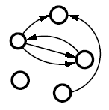
Body voláme uzly a spojnice hrany. Ak je počet uzlov konečný > konečný graf.

Hranovo ohodnotený graf:
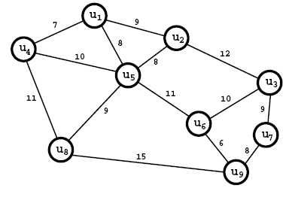
Uzlovo ohodnotený graf:
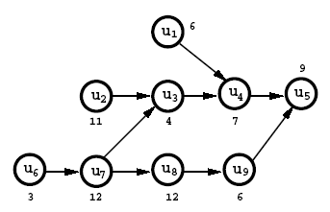
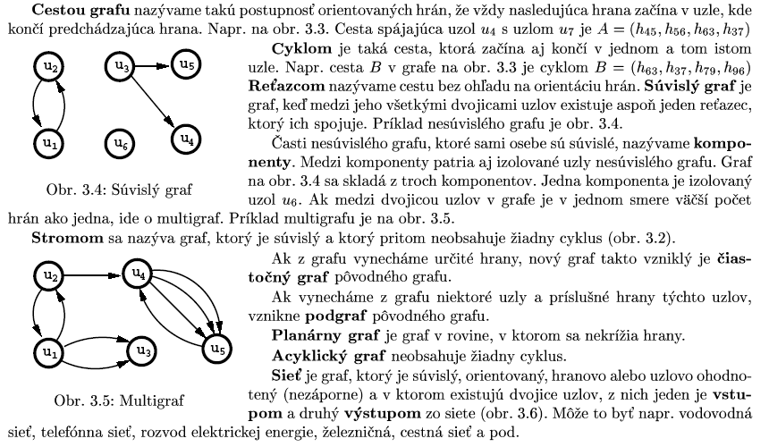
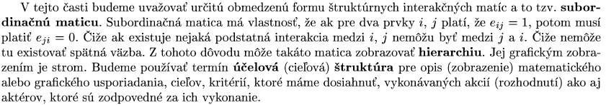
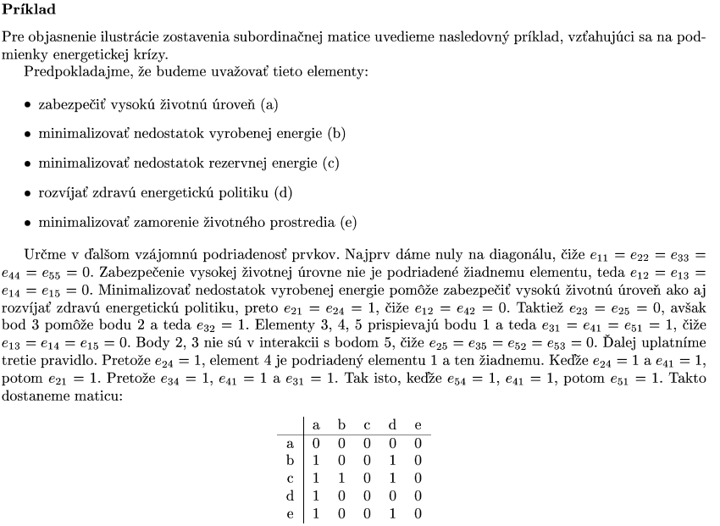

Rozhodovacie procesy

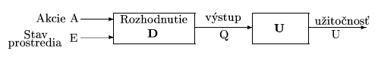

+ prečitať si teoriu hier

